MiMo-V2.6 技术报告解读：算法演进、强化学习系统与复现边界
本文面向个人学习与团队技术研讨，分析 MiMo-V2.6 的环境构建、奖励设计、训练系统及复现条件，并结合 MiMo 系列公开历程讨论算法与基础设施的协同演进。

摘要与核心结论
本文的核心判断是：MiMo-V2.6 的工程价值，在于将环境质量、奖励可靠性与训练经验的供给作为相互约束的问题处理。 环境决定模型能尝试什么，评分决定什么行为被鼓励，调度影响实际消费的经验，执行一致性约束概率计算与参数更新的有效性。扩大 RL 计算，需要同时处理这三件事。
分析区分三类证据：报告披露的设计、作者报告的实验结果，以及本文据此提出的工程推断。本文完成文献、公开接口与部分代码核查，未独立复现训练；因此，以下结论均受对应实验条件限制。
核心结论 | 主要依据 | 应保留的边界
环境质量影响监督可信度。 执行验收与泄漏筛查影响 reward 的可靠性；当前策略下的学习价值还需另行判断 | CodeMidas 的构造与筛选实验 | 独立实验基于 V2.5；尚不能量化它对 V2.6 总收益的贡献
测试通过不能穷尽实现质量。 Grader 为正确解之间的偏好提供额外监督 | GRS / GAR、GAGAR 的质量审核 | 评分偏好与模型盲审，不自动等于真实维护者收益
RL 系统需要同时保证供给效率与训练语义。 长尾调度、跨版本轨迹与训推一致性均需纳入验收 | Sample Mixer、训练故障 | 局部吞吐或模拟收益，不能直接当成固定成本下的能力提升
终局成功率不足以独立完成发布验收。 Mixed RL 与 MOPD 可分担学习和修复职责，过程行为仍需单独评估 | 工具调用重复与 MOPD 修复 | 专门 teacher 的改善，仍需在 student 完整任务上检查回归

复现条件。 已有公开代码、RL 任务与 9B SFT 起点，可尝试分领域实验；完整 Flash / Pro 训练所需的数据与系统条件尚未全部核验。官方参考拓扑为 32 / 64 卡，不是经过验证的最低要求，详见复现与卡数。

目录
1. 研究范围与训练全貌
2. 环境构建与奖励设计
3. 强化学习基础设施
4. 实验结果与运行稳定性
5. 发布后的行为修复
6. 工程判断与验证路径
7. 算法与基础设施的演进
8. 开源资源与复现条件
9. 局限性与待验证问题

1. 研究范围与训练全貌

1.1 分析框架
所引材料共同覆盖了一条工程链：把软件功能变成可验证任务，将任务执行结果转化为可评分的 trajectory，再将异构、长尾的 trajectory 组织为训练输入。 扩大 GPU 规模需要环境供给、奖励可靠性与样本调度同时跟上。
本文从两个维度展开分析：其一是监督如何成立，包括规格、verifier 和 grader；其二是监督怎样被消费，包括 rollout、过滤、调度、训推一致性和恢复。前者回答梯度是否在鼓励正确行为，后者回答最终进入梯度的是哪些经验。两者相互影响，也是后文工程观点的依据。

1.2 模型架构与训练阶段
[M] Table 1 给出 Flash 约 310B 总参数 / 15B 激活，Pro 1.02T / 42B，均采用 hybrid SWA/global attention 与 sparse MoE，并接入视觉和音频 encoder。Flash 模型卡另写 309B；本文统一沿用报告 Table 1 的 310B 口径，不据此推断架构变更。
训练阶段是 text pretraining → omni pretraining → agent-centric mid-training → 短 SFT → mixed-task RL → MOPD2。Mid-training 把上下文延长到 1M，并为大 batch RL 引入 Muown 与 MXFP4 QAT。[M] §3、§5.6。因此，“六天直播”只覆盖其中的 RL 实验，不能解释为从零训练出模型的全部成本或时间。

1.3 研究对象与实验边界
下文以 [M] 指 MiMo-V2.6 总报告，[C] 指 CodeMidas，[G] 指 GAGAR，[B] 指工具调用重复复盘，[L] 指直播接口。章节与图表号均对应原文，完整信息见材料与来源。
报告关系。 CodeMidas 独立实验训练的是 MiMo-V2.5；[M] §4.2.1 明确引用它作为源码驱动的任务合成路径之一，但没有披露 CodeMidas 在 V2.6 全部训练数据中的精确比例或单独贡献。CodeMidas 的 5,545 个任务、V2.6 发布的约 7k 任务、直播累计 trajectory 数，是三种不同计数。
实验 | 起点与训练方式 | 它主要回答的问题
CodeMidas | MiMo-V2.5，源码合成的 coding tasks，binary-reward GRPO | 这类环境能否提供跨软件任务的有效监督
V2.6 mixed RL | V2.6 SFT 起点，多领域、多 harness、大 batch RL | 环境、grader 与运行系统如何共同支撑放大训练
9B 开放实验 | 同一个 distilled SFT 初始化，分别做领域 RL；另做 multi-harness coding | 开放资源是否足以形成可继续研究的较小规模基线

三组实验的模型、数据和训练流程不同，结果只能在各自实验条件下解释，增益不能相加。来源：[C] §4、[M] §5、§7。
相关入口：Agentic RL、RL 框架选型、长上下文训练、MoE、阅读决策。

术语定义
概念 | 在本文中的含义
Task / environment | Task 是要完成的工作与验收规格；environment 提供代码、工具、文件和可恢复的初始状态。一个任务可以被反复尝试
Harness | 驱动 agent 运行的程序：组织提示、调用工具、管理上下文与停止条件；改变 harness 会改变模型遇到的交互过程
Rollout / trajectory | 一次尝试的执行及其记录，可能跨多轮、多个 context 和 policy version；不是一次模型请求
Group | 同一 prompt 的多条尝试，用于组内比较和 advantage 估计；本文出现的 group size 16 表示每 prompt 16 条 rollout
Verifier / grader | Verifier 常指执行测试等验收机制；grader 泛指评分组件，也可以是会读代码、执行工具的 agent。两者不是完全互斥的分类
Reward / advantage | Reward 是任务评价结果；advantage 决定相对基线加强或抑制哪些生成行为，不能把二者当作同一个分数

2. 环境构建与奖励设计
本节分析训练信号的两个来源：可执行环境提供的正确性验收，以及 grader 对实现质量的补充判断。二者分别约束 reward 的可信度与区分度。

2.1 CodeMidas：源码驱动的环境构建
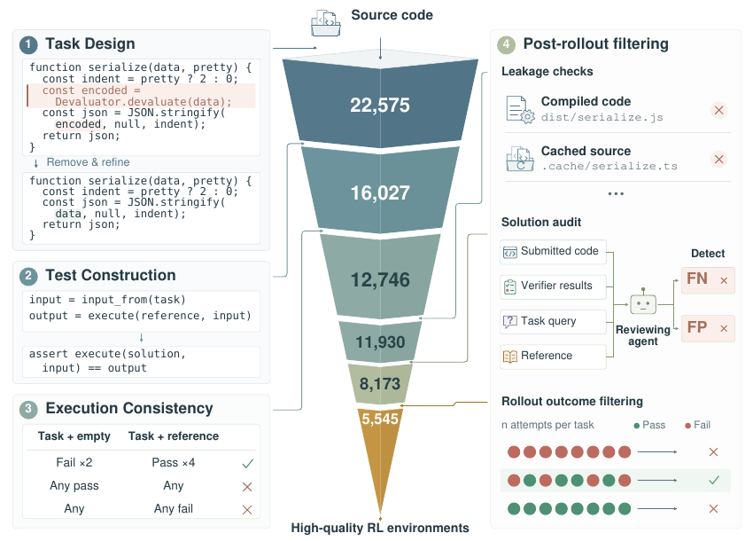
图源：CodeMidas v1，Figure 1，PDF 第 4 页。
图解。图中左侧为任务设计与测试构造，右侧为 rollout 筛选，中间漏斗表示候选任务的保留过程；22,575 到 5,545 是任务数变化，不能读成训练 step、成功率或各阶段的独立质量增益。
一个任务由 行为规格、容器化开发起点、隐藏 executable verifier 组成。Solver 拿到删去目标功能的代码与依赖；原实现独立保留，hidden verifier 在评分时才注入。[C] §3。
阶段 | 作者实际做了什么 | 工程上保护什么
Task design | Agent 追踪公开接口和依赖，抽取已有功能，删除核心实现，联合修订任务描述与起始代码 | 任务可以明确验收，同时允许替代实现
Test construction | 在 reference 上执行 CLI、纯函数或有状态 API；每条断言关联规格中的要求 | 测试预期有执行证据，减少凭空生成 oracle
Assertion review | 去掉规格未要求的消息文案、内部结构、偶然顺序；依赖 private symbol 且无行为替代的任务被拒绝 | 避免正确实现因“不像参考答案”而被误杀
Environment preparation | 安装依赖，清除目标实现相关编译产物、缓存、构造过程遗留文件与原测试，保留离线构建材料 | 保留可执行性，并降低残留答案泄漏风险
Execution consistency | 6 个全新容器：起始状态 2 次必须都失败，reference 4 次必须都成功 | 筛掉无效测试和执行不稳定的任务
Post-rollout filtering | 对抗 agent 查泄漏；每任务 4 条 coding rollout 交给独立 reviewer 审核 verdict；另用 frontier model 筛选成功与失败并存的任务 | 检查真实策略面对环境时是否得到可信且有区分度的监督

Verifier 边界示例
下面借 [C] Figure 9 的隐藏文件任务改写一个教学例子，表中实现是解释用的假设，不是论文新增实验结果：目录含 public.csv 与 .secret.csv，规格要求默认忽略隐藏文件，hidden=True 时包含隐藏文件。
Solver 的实现 | 按规格应怎样评分 | 能暴露什么问题
根据 hidden 参数正确切换，内部算法与 reference 不同 | 通过 | 若失败，可能是测试约束了无关实现细节，即 false negative
始终忽略 .secret.csv | 失败 | 只测默认参数，会把不完整实现判为正确，即 false positive
始终返回 .secret.csv | 失败 | 只测 hidden=True，也会漏掉另一半要求
修改后单次过测，但换全新容器就因残留状态失败 | 暂不纳入可信训练环境 | 要排查构建、reset 或状态依赖，单次通过不够

这个例子串起了三个不同问题：规格是否完整、测试是否覆盖规格、执行环境是否稳定。对于规格没有要求的细节，例如报错文案或内部 helper 命名，不能仅因 reference 恰好如此就要求 solver 照搬。
这里的 reference execution 是证据，不是自动正确的规格。现有代码可能有 bug；reviewer 也可能和生成器共享盲区。CodeMidas 把这些风险变成可检查的筛选过程，没有证明它们被彻底消除。
另外，全通过/全失败不等于任务一定坏：可能是筛选模型太强、太弱或预算不合适。最终数据分布依赖筛选 policy 和 rollout budget；换基座后应重新测量有效任务比例。[C] §3.4。

2.2 环境质量的实验依据
训练集包含 5,545 tasks / 3,185 codebases / 23 languages / 15 domains。训练采用 MiMo-V2.5、GRPO、binary execution reward，batch 32、每任务 32 rollouts；标准差 advantage normalization 关闭，最大 staleness 为 8。[C] §3.5、§4.1、Appendix A。这组配置不能当作 V2.6 的训练配置。
评测 | 初始策略 | CodeMidas RL | 绝对增益
SWE-bench Pro | 50.3 | 54.4 | +4.1 pp
DeepSWE v1.1 | 10.0 | 21.7 | +11.7 pp
ProgramBench：Almost Solved | 4.5 | 21.5 | +17.0 pp
RepoZero C2Rust | 40.5 | 51.8 | +11.3 pp
Terminal-Bench v2.1 | 63.7 | 72.2 | +8.5 pp

来源：[C] Figure 5、§4.1。pp 为百分点，不是相对百分比；ProgramBench 是通过至少 95% tests 的任务比例，并非 fully solved。 作者检查了训练任务与验证集、五个外部 benchmark task sets 不相交，但不能据此声称排除了 pretraining contamination 或所有仓库级相似性。

数据质量与规模的对照
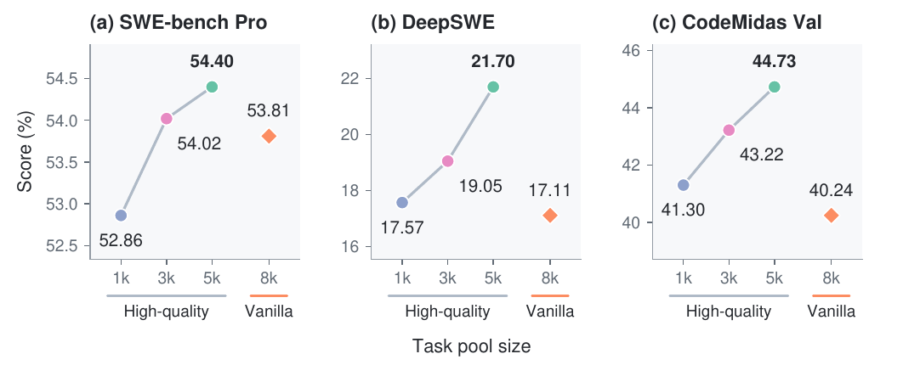
图源：CodeMidas v1，Figure 8，PDF 第 9 页。图中 5k 指完整的 5,545 个任务。
图中圆点表示不同规模的高质量任务子集，菱形表示未清洗的 vanilla 8k 任务池。高质量 3k 子集在三个被比较评测上均胜过未清洗的 vanilla 8k；完整高质量集的 DeepSWE 为 21.70，vanilla 8k 为 17.11。[C] §5.1、Figures 7–8。
图能支持的结论：在作者报告的这些设置中，整套清洗、执行检查和 rollout 筛选有价值，任务多并不自动更好。读图限制：三个面板的纵轴范围不同，斜率不能横向比较；实验没有隔离每个筛选步骤的贡献，也没有按总环境构造成本比较。
还要区分“相同训练配置”与“相同 checkpoint”：CodeMidas Val 的 1k 分数 41.30 对应 step 30，3k 的 43.22 对应 step 65，完整集的 44.73 对应 step 70。它们不是共同末步的严格配对；另两项评测的 checkpoint 选择方式在该段未明确说明。原 Figure 7 提供补充的轨迹证据：完整集在 step 40–70 的每个被评估点均领先。[C] §5.1。
行为分析发现更多代码探索、自验证以及任务相关的长度变化。CodeMidas Val 上，自编写并执行 checks 的 rollout 成功率高 4.2 pp，95% CI 为 1.8–6.6；这是同任务、同 checkpoint 的关联分析，不能说“多跑测试必然因果提升 4.2 pp”。[C] §5.2。尤其不能把工具调用次数本身变成质量奖励。

2.3 多领域任务与验收机制
[M] §4.2 把 CodeMidas 放在更广泛的任务体系中：
任务域 | 环境与验证设计 | 最需要防止的失真
Code | Issue/PR、员工真实需求、复杂规格、源码功能、长程工程任务等路径；规格与测试对齐；reference patch 的 F2P/P2P 检查 | 测试漏验、过严、泄漏和 flaky execution
General | 真实文件与本地 software mock；planner 组织工作区和数据库，生成后检查实体、金额、时间线及引用的一致性 | mock 与真实业务语义脱节，跨文件状态矛盾
Visual | 开放设计结合 pointwise/groupwise judging；视觉复刻结合规则相似度与整体视觉判断 | 外观好看掩盖功能错误，judge 偏好替代用户要求
Cyber | 以目标漏洞复现为任务，按 sanitizer 报告的漏洞类型和项目栈位置检查匹配 | 把任意 crash 错当作目标漏洞成功

注意两个验证流程的区别：[C] 是起始状态 2 次失败、reference 4 次通过；[M] §4.2.1 对带 reference patch 的 coding tasks 描述的是 F2P/P2P 结果在 8 次 reruns 中稳定。不要把它们写成同一套数字。
General 环境强调所有状态本地化、每条 rollout 的 sandbox 可恢复到固定初态，避免外部服务限流和网络随机性。[M] §4.2.2。迁移判断：环境 reset、状态一致性和 verifier 版本，都应成为训练样本的身份信息；“工具调用成功”不足以证明任务状态正确。

2.4 GRS 与 GAR：奖励构造和优势重分配
二元测试奖励为多个 passing solutions 赋予相同 reward，但其中可能有不必要改动、漏掉非测试覆盖要求或重复试错。MiMo 对不同 coding 子集采用两种方法。[M] §4.3、Figure 7。
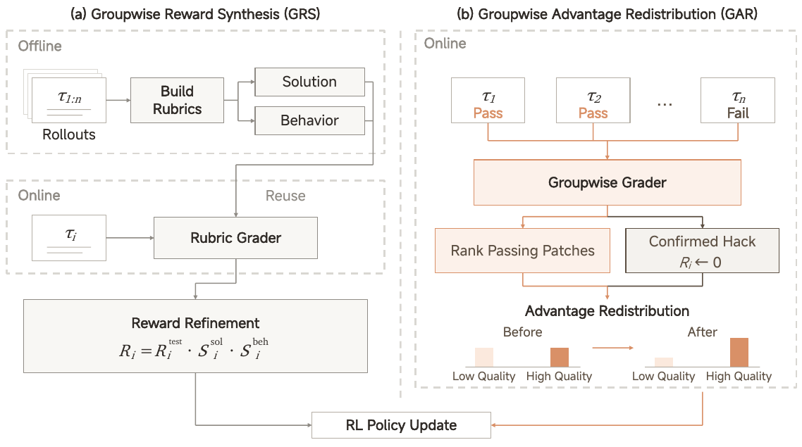
图源：MiMo-V2.6，Figure 7，PDF 第 17 页。
图解。左侧 GRS 离线分析多条解、在线复用 rubrics；右侧 GAR 在线联合比较同组轨迹。两条路径作用于不同任务子集，并不是每条轨迹依次经过的两道工序。右下角柱形是 advantage redistribution 的示意，不是实测性能图。
比较项 | GRS | GAR
额外判断发生在哪里 | 离线构造 rubrics；在线逐条评分 | 在线对同组轨迹联合判断
主要改变什么 | 最终 reward 的数值 | 修正已确认 hacking 后，重分配 sequence advantage
主要覆盖哪类 coding task | 部分高通过率任务 | 其余任务的 mixed-outcome groups
可以产生什么额外信号 | 测试都通过，也能因质量分数不同而区分 | 把更多正 advantage 分给质量较高的 passing solution

GRS（Groupwise Reward Synthesis）：面向部分高通过率任务，离线比较多条 rollout，生成 task-specific solution/behavior rubrics；在线逐条复用评分。公式为：
R_i = R_test_i × S_solution_i × S_behavior_i
测试失败仍为零；全部测试通过时，如果 quality scores 不同，仍有可学习差异。因此，“all-pass 一律无梯度”只适用于最终 reward 相同的情况，不能把 raw test passrate 当作所有分支的过滤标准。
GAR（Groupwise Advantage Redistribution）：对其余 coding tasks 的 mixed-outcome groups，在线 grader 在共享工作区比较成功与失败轨迹，对 passing patches 排序；确认 hacking 的轨迹先置零 reward，再重算组统计。其余 passing trajectories 按质量重新分配正 advantage。[M] §4.3.2。
用原文未加 cap 的形式表示，A_i = R_i - mean(R)；给成功项一个 f_i ∈ (0,1]，再令 λ = Σ_pass A / Σ_pass(f × A)，A'_i = λ f_i A_i。失败项在这一步不变。工程实现还会限制 λ、再做全组零均值化；因此不能宣称所有实际分支都严格保持未加 cap 公式的守恒关系。
解释例子，非原实验：4 条轨迹 reward 为 [1,1,0,0]，组均值为 0.5；两条成功轨迹的质量因子取 [1,0.5]，则 λ = 1 / 0.75 = 4/3。
轨迹 | Reward | 原 advantage | 质量因子 | 未加 cap 的新 advantage
A：成功，质量较高 | 1 | +0.5 | 1 | +0.667
B：成功，质量较低 | 1 | +0.5 | 0.5 | +0.333
C：失败 | 0 | −0.5 | 不参与成功项重分配 | −0.5
D：失败 | 0 | −0.5 | 不参与成功项重分配 | −0.5

成功项总 advantage 仍为 1，改变的是成功轨迹之间的相对权重。GAR 调整的是 sequence-level advantage，再广播到 response tokens；不能称为每个 action 都获得了独立的因果 credit assignment。
Grader 输出不可用时，报告采用原 advantage fallback；正式训练仍需观测其占比，否则不同任务会在不同评分规则下被优化。GRS/GAR 与 token-level penalty module 也应分开理解：后者对重复、错误等被标记 token 施加更细粒度约束。[M] §4.3、§6.1。
效果证据与边界：[M] Figure 8 比较 Flash 的 code-only RL，有 GAR 时通过率持续改善，turns 更稳定、token 长度增长更缓；该实验 batch 为 128、采用 token-mean aggregation，和大规模 mixed run 的 prompt-mean aggregation 不同。在该对照中，GAR 伴随较高通过率与较受控的轨迹长度，支持其缓解长度膨胀的解释，但不能推导“所有 V2.6 任务都越来越短”：主 mixed run 的 Figure 9 明确显示，效果提升通常也伴随更多 total tokens。

2.5 GAGAR：控制实验与独立质量审核
[G] 将 groupwise agentic grading + advantage redistribution 合称 GAGAR，并不是在 GAR 之后又追加一轮独立收益。Code-only Flash 控制实验从 pre-RL SFT 开始，batch 128、每 prompt 16 条 rollout、token-mean loss；Flash 和 Pro 都使用同一个 pre-RL MiMo-V2.6-Pro SFT checkpoint 作在线 grader。[G] §3.2、§4.1。
同一个 step 28 的比较 | Binary baseline | GAGAR | 能支持什么
DeepSWE avg@3 | 50.2% | 62.2% | 在相同训练步数上，作者报告的分数高于基线
DeepSWE 平均 turns | 132.3 | 111.6 | 较少交互轮数
DeepSWE 平均总 token | 191.9k | 172.9k | 较低实际 token 消耗
SWE-bench Pro 平均总 token | 79.9k | 68.6k | 效率变化依任务而异

来源：[G] §4.2。正文将第一行增益写为 12.1 pp，但所列一位小数相减为 12.0 pp；这里保留原分数，不补猜更高精度。Binary baseline 因性能下降在 step 28 停止，GAGAR 后续跑到 step 52；后续峰值不能当作与 baseline 等步数的比较，也不是公开 mixed run 超过了 30 steps。图中 token/turns 是主 agent 指标，未涵盖 grader 成本。
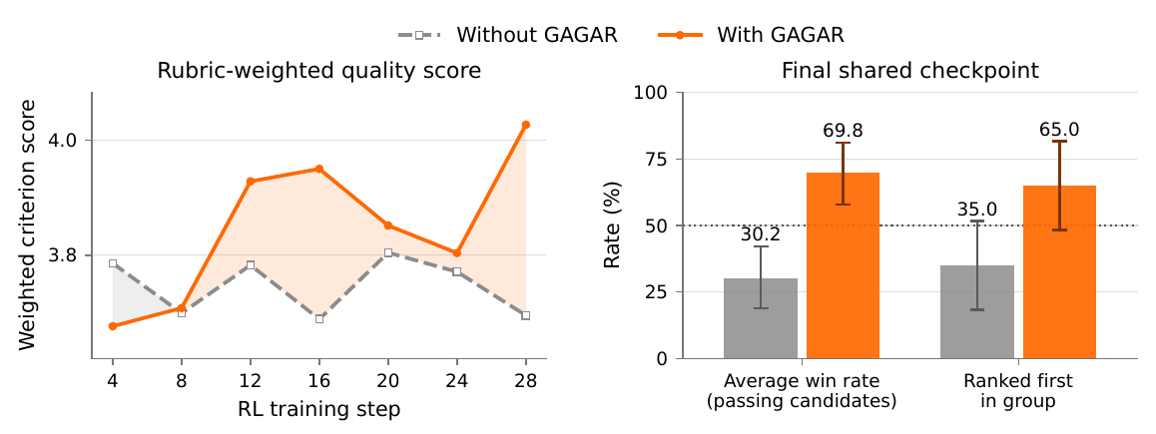
图源：GAGAR v1，Figure 3，PDF 第 9 页。
独立质量审核。作者固定随机抽取 30 个 DeepSWE 任务，每方法每任务最多 3 条 rollout，匿名、随机排序后交给与在线 grader 不同的 Claude Opus 5 审核。双方均有评测的最后一个训练步 的 rubric 加权分数为 4.03 对 3.70；GAGAR 在 passing candidates 中的平均胜率为 69.8%，组内第一比例为 65.0%，跨方法并列平分。[G] §4.3。
右图的 69.8% 不是任务通过率，也不是人类接受 patch 的比例。这是小样本、模型裁判、指定 rubric 下的质量证据；没有直接测到真实维护者的 merge/rework 成本。左图也并非每个早期 checkpoint 都领先。

实现细节：零均值、正 advantage 总量和梯度不是同一个不变量
[G] Appendix A.1 披露了质量 tier 与 rank-to-factor 映射；A.2 给出 Flash 的 λ_max = 1.5。Cap 不触发时，前文公式保留成功项 advantage 总和、失败项 advantage 和成功项比例；触发 cap 后再减组均值，只能恢复零均值，前两项不再保证。
§4.4 的负面对照是 只折扣 positive advantage、既不恢复总量也不重新中心化。它出现 entropy 与长度更快增长、评测不稳；这不能泛化为“reward shaping 都不稳定”。A.3 明确说明，在 mean-centered estimator、相同 rollouts/质量因子及其余 loss/mask 设置下，可构造等价 reward 得到相同梯度；额外 reward clipping 或标准差归一化通常会破坏等价性。Sequence advantage 总量守恒也不等于经过 token 权重、importance ratio 和 clipping 后的总梯度守恒。
评分延迟：[G] §3.2 报告替换在线 grader 后，平均组评分耗时从约 2,000 秒降至约 600 秒；同组 rollout 全完成后才开始 grading，再与其他任务的 rollout 重叠。据此应测量“最慢 rollout + grading”的组就绪延迟，但不足以据此推算整条 RL 流程加速比。

3. 强化学习基础设施
摘要中的四项基础设施能力，共同解决一个问题：怎样把不同 Agent 框架产生的长程交互，转化为可调度、可传输且训练语义明确的数据。 它们分别约束轨迹结构、执行资源、数据流和概率计算，不能仅理解为吞吐优化。[M] §6.1–6.4。
摘要中的表述 | 需要解决的系统问题 | 报告披露的主要机制
Unified trajectory representation | 多轮、子 agent 与上下文压缩使一次任务不再对应单条对话；reward、mask 与 cache 应作用于哪一级？ | Sample → Sequence → Context → Segment 层次结构
High-concurrency multi-framework rollout | 不同 harness 的调用方式与依赖不同，大量任务等待工具时仍占用运行状态 | Agent Loop 管理生命周期，persistent host actor pool 承载多个执行租户
Decoupled control and data planes | 长轨迹与多模态 payload 汇聚到 driver 会形成内存和传输瓶颈 | Metadata 调度、分布式 payload 存储、消费侧按需 packing
Training–inference consistency | 同一权重在不同引擎中的数值路径与采样归一化可能不同 | 专家权重 QDQ、routing replay、采样候选集合 replay

本文的分析重点是这些机制之间的依赖：轨迹结构定义数据边界，执行系统产生相应记录，数据面保留训练所需信息，一致性机制再使用这些信息计算更新。报告披露的是生产系统设计；公开训练框架的交付范围另见本节末尾。

3.1 Runtime：执行编排与数据传输
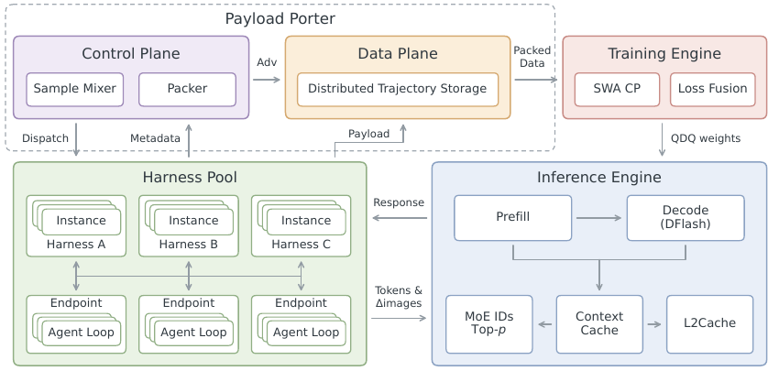
图源：MiMo-V2.6，Figure 14，PDF 第 28 页。
图解。Harness Pool 与 Inference Engine 负责多轮执行；metadata / payload 路径区分调度与数据传输；Training Engine 经 QDQ weights 路径将更新后的权重提供给推理侧。图中模块是职责划分，不能直接当作一套完整集群部署清单。

统一轨迹表示：训练数据的层次与责任边界
[M] §6.1 将 rollout 从以推理请求为中心的执行，改为以 Agent Loop 为中心。Loop 负责环境 setup、交互、reward evaluation 和 cleanup，并按需调用推理引擎。推理引擎保持 token-in / token-out 接口；Loop 同时维护字符串与 token 前缀，通过 prefix matching 识别请求延续的 dialogue，只对新增 suffix 做 tokenization。
层次 | 语义 | 对训练与运行时的作用
Sample | Sample Mixer 派发的一个 prompt | 在 GRPO 等组相对算法中产生一组 Sequences；整组接受或拒绝
Sequence | 一次 Agent Loop 执行，即该 prompt 的一次尝试 | 承载一次任务执行，可包含多个并发 Contexts
Context | 一个对话分支 | Prefix matching、KV 复用与训练数据导出的基本单位
Segment | 一条 system / user 消息、一次模型生成或一个工具结果 | 确定内容来源；仅模型生成部分具备参与 loss 的资格，仍可能被额外 mask

例如，一次代码任务可能同时包含主 agent 对话和检查子 agent 对话。下面仅演示层次关系，不是公开代码的字段定义：
Sample：修复一个软件问题
Sequence A：第一次尝试
Context 1：主 agent 对话
Segment：用户要求 → 模型工具调用 → 工具结果 → 模型后续生成
Context 2：子 agent 对话
Segment：子任务要求 → 模型检查与回复
Sequence B：另一次独立尝试
Context 1：另一条解题路径
统一表示的作用是使不同 harness 的产物可以进入同一套筛选、mask 与 packing 流程。它本身不保证 credit assignment 正确。例如，工具返回应作为条件输入，而不能仅因出现在记录里就作为模型 action 计算 loss；对于历史 prefix，还需要明确哪些是条件、哪些是本次生成的训练目标。
报告的 Penalty Module 将检测规则与训练动作分开：Rule 可作用于 segment / context / sequence；Strategy 决定 mask、advantage shaping 或仅监测。上下文没有存活的模型 turn 后被丢弃，sequence 没有存活 context 后得到零 advantage，sample 没有存活 sequence 后被拒绝。[M] §6.1。这些行为说明统一表示已经参与定义训练样本，而不只是统一日志格式。

多框架高并发：复用宿主资源，保留独立任务状态
这里的 multi-framework 主要指不同 Agent harness / codebase，并非同时混用多个深度学习训练框架。每个训练 group 使用共同的 harness 配置，以便组内比较；不同 codebase 进入不同 host pools。Pool 的宿主资源份额在启动时设定，Sample Mixer 每步调度的训练数据配比则是另一层控制。[M] §6.2。
- Harness Pool：固定规模的 persistent Ray host actors 承载多个并发租户，避免每条 trajectory 一个 actor 导致 GCS file descriptor 耗尽。阻塞环境操作与 tokenization 放到后台线程，避免堵塞共享 event loop。不同 harness codebase 用不同 pool；同一个比较 group 保持相同 harness 配置。[M] §6.2。
- Payload Porter：tokens、logprobs、MoE routing、top-p candidates、视觉数据写入分布式 store；driver 只处理 reward、长度与 payload keys。按训练消费位置读取和 packing，不把整个 batch 聚合到 driver。[M] §6.2。
- Sample Mixer：根据各 source 的目标份额、有效率、执行时间和当前缺口分配并发。组内评估、dynamic sampling 与 partial rollout 一起决定最终被训练的数据。[M] §6.3。
报告生产训练使用 Megatron-LM + SGLang。[M] §6.4。发布说明中的 verl + uni-agent + mini-swe-agent 指向社区复现实验栈；本文没有将二者视为完全相同的实现，也没有完成公开 RL 框架的源码复现。

控制面与数据面：按轨迹生命周期追踪数据
阶段 | 控制逻辑需要什么 | 大 payload 留在哪里
多轮执行 | 当前任务、harness、请求与恢复状态 | Inference Context Cache 保留 KV 与相关执行记录，多模态请求只传增量
执行中的分支：完成前遇到 policy 更新 | 当前版本、未完成轨迹和重新准入条件 | 新版本重建 KV；已生成 token 的 behavior logprob 保持原记录，随后继续执行
Rollout 完成 | 长度、reward、payload key 等 metadata | Tokens、logprobs、routing、candidate sets、视觉输入进入 distributed store
Group 评分与筛选 | Grader 结果、组内统计、接受与过滤决定 | 评分或 hook 按需取字段，advantage 写回 store
形成训练 batch | 各 source 配额、packing 与 rank 分配计划 | Packer 在消费处读取需要的行与 CP window，不在 driver 聚合 full batch

控制面负责决定哪些 group 已就绪、是否接受、分配给哪些训练 ranks；数据面负责保存和提供 tokens、logprobs、routing、candidate sets 与多模态输入。报告的 yield hook 生成 packing 和 rank 分配计划，不接触 tensor；每个 TP group 的 packer 读取其 CP window 所需数据，并以只读内存副本供组内 ranks 使用。[M] §6.2。
这种分离不等于 rollout 与 trainer 之间已经没有同步约束。组评分、source 配额、样本陈旧度以及 payload 可读性仍限制 batch 就绪。本文据此提出的接口要求是：payload 身份、可读时点、消费确认和释放条件应可追踪；报告并未完整披露这些对象在所有失败路径上的原子性与恢复协议。
以上按 [M] §4.1、§5.1、§6.2–6.4 整理。它解释生命周期，不代表原报告披露了所有对象清理和失败重试细节。尤其要继续检查取消任务、grader fallback、过期 group 和 packer 失败后，数据由谁释放。

3.2 Sample Mixer：异构任务的供给调度
假设某个 source 每 step 需要 B_i 个保留 groups，接受率为 r_i，平均有效 rollout 时长为 t_i。报告以 m_i = B_i / r_i 估计生成需求，并据 t_i × m_i 调节并发预算。[M] §6.3。实际公式还有全局 oversampling 预算和每 source 上下界，不应直接无限放大低接受率 source。
解释例子，非原实验：两个 source 都需要 100 groups；A 耗时 1 分钟、接受率 0.8，B 耗时 10 分钟、接受率 0.2。需求约为 125 与 500 groups；达到同样供给速度，B 的并发需求约是 A 的 10×500/125 = 40 倍。只按目标 1:1 投递，会让慢 source 拖住整个 batch。
调度权重进一步混合长期需求与当步缺口：
w_i = α × B_i/r_i + (1-α) × max(B_i-A_i, 0)/r_i
A_i 是当前已接受数。报告比较 α=0、1、0.5，并结合预分配并发处理冷启动。Figure 16 是 trace-driven simulation，排除了 training time、credit-assignment latency、staleness expiry、replay；不能拿它当端到端生产 speedup。
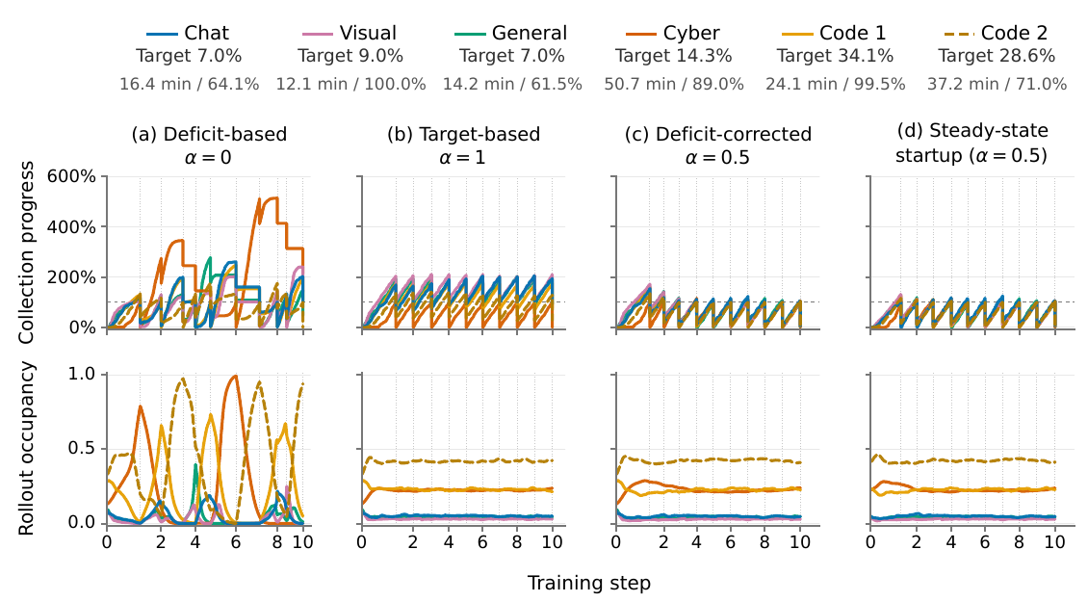
图源：MiMo-V2.6，Figure 16，PDF 第 31 页。保留原图的 source 目标比例、耗时、接受率及各面板坐标。
模拟固定总并发上限，source budgets 不构成约束；四列比较的是 α 对应的调度策略及 steady-state startup。该图没有单独验证自适应 budget 或 KV dispatch 的收益。[M] §6.3。
图中上下两排对应不同测量对象：
- 上排 collection progress 是已接受 group 相对每步目标的比例；超过 100% 表示积累了可结转的 surplus，不是 GPU 利用率超过 100%。同一列内各 source 进度差异大，说明收集并不均衡。
- 下排 rollout occupancy 是各 source 占用 sequence slots 的份额，不是 GPU utilization。左侧只追缺口的方案出现明显振荡；混合长期目标与缺口后，占用更稳定，收集也更均衡。
- 横轴 step 的间距承载时间信息，竖虚线是 step 边界。它与原 Figure 12 的真实运行故障时间线不是同一类证据。
读图结论：这组模拟支持用耗时、接受率和缺口共同调度异构任务。实际吞吐仍要纳入 grader 延迟、训练耗时、陈旧样本淘汰、KV 容量与恢复代价后测量。
Predictive Rollout Dispatch 同时约束预计 KV 需求和 inference concurrency；tool time 很长时，活跃 trajectory 数不等于同时请求 GPU 的数量。启动/恢复阶段允许从慢 source 重放合格 group，限第一轮收集，并要求符合对应 policy/staleness 条件。[M] §6.3。

3.3 大批量训练与并行策略
V2.6 报告给出的主要配置是 1,568 prompts × 16 rollouts = 25,088 trajectories/step，asynchronous partial rollout 的 staleness 配置为 4；RL 目标任务混合为 coding 68%、general 12%、visual 13%、context following 3%、cyber 4%。[M] §5.1。直播期间存在数据调整，这不是每一步都不变的实际比例。
训练利用 DP 消费大 batch，TP/CP 支持大模型与长序列，MoE 涉及 EP。报告未给出可完整复刻此次大规模运行的 GPU 型号、精确卡数、拓扑及每阶段 TP/PP/CP/EP 全量配置；不能由模型大小或费用反推一个确定部署方案。
优化目标也不宜只写成“标准 GRPO”：报告采用 prompt-mean aggregation 与 token-level importance ratio，并分别为正负 advantage 设置上下界，通过 mask 排除越界 token；上下界初始均为 [0.2, 5.0]，运行中依据 entropy 调整。[M] §5.1。因此大 batch、grader、optimizer、clipping 和人工干预共同影响曲线，无法把所有收益归因于扩大算力。
Partial rollout 在权重更新后恢复未完成序列，需要 re-prefill；旧 token 保留生成当时的 inference logprob，不用新模型覆盖其 behavior probability。[M] §4.1、§5.1。工程迁移应保留 token/segment 的 policy lineage，不能给整条跨版本 trajectory 只标一个“最新版本”。

3.4 长轨迹的显存与缓存管理
机制 | 报告披露 | 迁移时的验收点（本文建议）
Context Cache | 同 policy version 多轮复用 KV，只 prefill 新 suffix；工具等待时 offload 到 pinned host pool | 分别量化 HBM、host pool、cache miss 与 re-prefill；版本更新必须失效旧 KV
SWA + CP | 128-token SWA 层只交换 query 可达的 KV，流量受 window 大小约束 | full-attention 层仍需单独计算通信与容量，不能把全部层都按 SWA 估算
CPU optimizer state | 更新参数时才搬回 optimizer state | 测 optimizer 搬运是否进入 step 关键路径
Loss fusion / CP-local packing | 融合 PG/OPD loss 与可选指标；packer 只读取 CP window 需要的行 | 检查 loss/logprob 是否重新 materialize 全序列或大 logits
MoE router freezing | 抑制 RL 期间 expert-load drift | 仍要测 micro-batch × layer × EP rank 峰值，而非只看全 batch 平均

来源：[M] §5.4–5.5、§6.2–6.4。冻结 router 参数并不保证输入分布和 micro-batch 分组下的路由负载恒定；它也不能消除所有 expert activation OOM。

3.5 训练与推理一致性
训推一致性涉及三个不同问题：[M] §6.4。
1. 权重值一致：每次更新后对专家权重 QDQ，使训练看到与 rollout MXFP4 kernel 对齐的权重值。
2. 执行路径一致：R3 保存 rollout 选中的 expert indices，训练时 replay，处理数值差异触发的离散 expert 切换。
3. 概率归一化一致：保存 top-k/top-p 实际候选集合，在同一集合上计算训练 logprob；不能把截断后的 rollout 概率和 full-vocabulary training 概率直接作比值。

一致性的目标：区分策略更新与执行差异
训练中常用的 importance ratio 比较当前策略与生成样本时的行为策略。两者的权重允许不同；需要排除的是由引擎执行路径、低精度权重口径和概率归一化不一致引入的额外偏差。行为 logprob 必须保留生成时的记录，不能在权重更新后重算并冒充原行为概率。
一个示意例子可以说明 candidate-set replay 的必要性。假设权重尚未更新，某一步 full-vocabulary 概率为 P(A)=0.3、P(B)=0.2，其他 tokens 合计 0.5。若实际 sampler 只保留候选集合 {A,B}，则采样 A 的概率是 0.3/(0.3+0.2)=0.6。如果 rollout 记录 0.6，训练侧却使用未截断的 0.3，算出的 ratio 为 0.5；在这个例子中，差异完全来自归一化口径，并不代表策略发生了变化。该例为本文解释，不是原报告测量。这里对齐的是固定 rollout 候选集合上的归一化；它不保证参数更新后重新运行 sampler 仍会选出同一集合，也不能单凭这一机制断言跨策略版本的偏差已被消除。
QDQ、R3 和候选集合 replay 分别处理权重数值、离散 expert 选择和采样支持集合。它们共同减少已识别的训推差异，但不构成所有 kernel 数值误差已经消失或整体训练必然稳定的证明。[M] §6.4。由此，MoE IDs 与采样集合也成为训练数据的一部分，进一步解释了统一轨迹、Context Cache 和分布式 payload 存储为何需要协同设计。
同一 policy version 内，Context Cache 保留 MoE IDs、candidate sets、视觉输入等状态；多轮只传新图像增量。训练时视觉 encoder 先按图像负载分配，生成 embeddings 后再分发到对应 token ranks。[M] §6.2、§6.4。代价是更重的有状态缓存与数据生命周期管理。
推测解码也按 端到端吞吐 选择配置：报告中 mixed-task RL 的 block-6 相对 block-8 吞吐约高 6%，而 accepted length 变化不大。[M] §6.4。不能只凭 draft acceptance rate 决定最快配置；该数字也不是通用部署加速比。

3.6 开放材料与生产系统的对应关系
摘要所说的开放训练动态、环境与 RL framework，应分别核查其交付物，不能推导为 §6 所有生产组件已经逐项原样开源。
材料 | 已核查的对应内容 | 尚不能据此确认的内容
训练动态 | 公开看板的 step、成本、评测与事件记录 | 完整集群 telemetry、全部 trajectory、所有干预和恢复状态
RL environments | 五领域任务表、环境镜像入口与验收依赖 | 所有环境都已可在本地直接执行，或全部 pretraining / SFT 数据已开放
RL framework | 官方 verl fork 的领域入口；Code runner 对接 uni-agent session / gateway / TransferQueue 与 mimoagent 环境、harness、评分 | 生产系统的四层 trajectory、Harness Pool、Payload Porter 与全部一致性机制均有等价公开实现

代码对应关系可从固定 commit 的 README与 mimoagent_runner.py核查。后者负责桥接执行与评分，而不是生产系统四项能力全部开放的证据。更完整的资源清单与卡数边界见第 8 节。
对框架研究而言，优先验证四项接口条件，比单纯对齐模块名称更有价值：轨迹中的可训练 token 是否明确；并发执行是否改变组的身份与配比；payload 的消费和回收是否闭合；训练概率是否与实际 sampler 的定义相容。相关工程归纳见 Agentic RL 专题。

4. 实验结果与运行稳定性

4.1 公开训练记录的规模与成本
以下数字来自已保存的训练快照：Pro 与 Flash 均记录为 mode=ended、step.last=30。表格用于分析这两条公开 run，不是实时看板；抓取时间与后续接口核验结果保存在来源记录中。
指标 | Pro | Flash | 口径
完成 step | 30 | 30 | step.last
累计训练 trajectory 计数 | 752,640 | 752,640 | totals.trained_cum；不代表 distinct tasks 或全部生成尝试
看板累计 token 计数 | 75.00439B | 81.39770B | totals.tokens_cum；不是 pretraining tokens，也不是全部新生成 response tokens
Step 30 token 计数 | 3.43137B | 3.69598B | totals.tokens_step；不能用末步大小乘 30 重构累计量
看板累计成本 | $2,620,670.84 | $854,044.70 | cost.so_far；公开计费口径，非完整项目成本审计
DeepSWE step 1 → 30 | 58.41 → 72.57 | 48.67 → 65.68 | [L] benchmarks 标注 mini-swe-agent、avg@3

25,088 × 30 = 752,640，所以约 75 万是每个 run的训练 trajectory 计数，不应写成两个 run 总共 75 万。[M] §4.1 给出的 2.7–3.7B tokens/step 是报告描述范围；直播记录包含低于此范围的早期 step，应保留各自口径。
[M] Figure 3 给出 Pro 成本组成：training 43.5%、rollout 43.8%、grader 12.7%。至少在该实验中，grader 已是不可忽略的计算项目；但不能把该比例套到所有 Agentic RL 工作负载，也不能从费用推算 GPU 利用率。

4.2 评测口径与版本差异
- RL dynamics 与最终模型评测不同：[M] Figure 3 / [L] 的 Pro、Flash 末步 DeepSWE 为约 72.6、65.7；[M] §5.6 在 MOPD2 之后引入的最终 Table 3 为 71.9、67.9。不能把两组分数混用为同一次 RL 的前后对照，也不能仅凭差值判断 MOPD2 的独立效果。
- avg@3 不等于 pass@3：前者平均多次尝试的成绩；后者通常表示多次尝试中至少一次成功的概率。直播标签使用 avg@3。
- elapsed time 的边界不一致：[M] Figure 12 标注 Pro 123.1h、Flash 81.8h；[L] run.end - run.start 算得约 127.49h、83.09h。起止/恢复计入方式未完整说明，本文不把二者强行统一，也不据此计算统一每 step 性能。
- 混合分布发生过人工干预：[L] notices 记录移除 Pro cyber 数据及过滤相对容易的任务。因此平均 passrate 变化包含任务分布变化，须配合固定 held-out eval 阅读。
- 新论文也有阶段表述需要对齐：[G] §4.5 / Table 1 将 71.9、67.9 归于 industrial mixed-task RL 最终模型；[M] 则在 MOPD2 段落后介绍含同组数字的 Table 3。两文未提供足够 checkpoint lineage 来消除这一表述差异，不能当作新一轮增益，更不能从中计算 MOPD 的独立贡献。

4.3 故障分析与恢复约束

故障证据
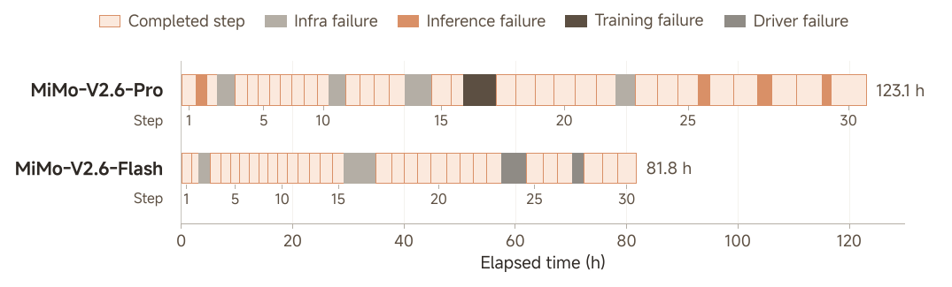
图源：MiMo-V2.6，Figure 12，PDF 第 24 页。
图解。相同的 30 steps，由于每步计算量和故障、恢复间隔不同，占据不同墙钟时间。浅橙块表示完成的 step，其他颜色区分 infra、inference、training 和 driver 故障及恢复区间；图中 123.1h / 81.8h 沿用报告口径，与上文直播接口起止字段的差别保留说明。
该图区分已完成的训练更新与对应墙钟时间。它没有给出 GPU utilization，也没有隔离模型大小、硬件配置、任务组成的影响，因此不能把两条总时长之比直接当作 Flash 对 Pro 的性能倍数。
观察到的事件 | 报告中的机制或归因 | 排障含义（本文推断）
GPU-memory DBE、Cyber Kubernetes 故障、grader 网络不通 | [M] §5.5；[L] notices 还记载 Flash 从 step 15 重启，部分 infra error 曾未正确识别 | 必须区分 TASK_FAIL 与 INFRA_ERROR，否则平台故障会成为模型负 reward
重启后 KV 池耗尽 | 短 rollout 先结束，长度估计偏低；某 harness 在同 source 上的轨迹不足其他 harness 一半长 | 容量估计至少按 source × harness 分层，冷启动使用保守先验和高分位数
EP rank 发生 activation OOM | micro-batch 内某层 EP rank token load 超过均值 30 倍，尽管 full batch 相对均衡 | 监测最坏 micro-batch、层与 rank；先定位 token dispatch，不能只调低总 batch
Flash 后期 CPU OOM | 长序列增加本地 packing 数据量；分布式 packing 仍超单节点 host memory | 分布式总容量与单 worker 峰值都要设 admission/backpressure
Router 负载漂移 | 不冻结 router 的对照在 layer 9 上出现 load collapse；恢复初始 router 后负载改善 | 路由稳定性要与策略质量分别测量；冻结不是负载均衡的完整保证

报告中 confirmed reward-hack share 低于 2% 指的是检测并确认的比例，不是“真实 hacking 概率已证明小于 2%”。[M] §4.2.6。环境构造前清理、专门 hack agent、训练中离线 audit，以及线上确认后修正 reward，共同构成防线；漏检率仍是开放问题。

对 AReaL 的可迁移性
下面是设计建议，不代表本仓库已经在 AReaL 实现，也不代表报告采用 AReaL。
子系统 | 值得迁移的机制 | 迁移前必须测量
environment / reward | 不可变环境版本、独立 grader、FP/FN audit、infra error 独立分类 | reset 一致性、误判率、失败分类覆盖率
scheduler | source-aware budget、acceptance-rate 校正、缺口调度 | 实际消费配比、等待慢 source 的时间、陈旧丢弃率
rollout | source × harness 长度先验；按 KV 与 inference slots 联合准入 | 冷启动/恢复阶段 p95/p99，host KV 峰值，OOM 率
data/trajectory path | driver 只携带 metadata；consumer 读取 CP-local payload | driver RSS、packer RSS、对象保留时长、重复传输字节
training / weight sync | behavior logprob、segment policy version、router replay、候选集一致性 | 同参数下 logprob 差异、跨版本 clip fraction、更新原子性
checkpoint/recovery | 恢复 sample pool 与 scheduler 估计，replay 保留版本与幂等消费记录 | 有效吞吐恢复时间、配比瞬态、重复消费、过期样本进入梯度的次数

建议先做 小规模验证计划，把质量/调度问题分开验证，再决定是否迁移复杂 grader 或缓存机制。

5. 发布后的行为修复
V2.6 发布后的进展主要包括方法论文、行为修复与开源交付。 它们补充了大规模 RL 的方法与工程证据，不应混作同一轮训练或同一个 checkpoint 的结果。
事件时间 | 公开进展 | 技术意义
9 月 25 日 06:00，北京时间 | 官方复盘称修复后的 Pro / Flash 已部署 API，调用名称不变 | API 名称不再足以确定评测使用的模型版本
9 月 25 日，UTC | MiMo-V2.6-RL-oss HF 仓库创建；当前五个配置合计 7,780 条记录 | 提供可检查的任务资源；记录数不等于可直接运行的健康环境数
9 月 26 日 12:50:04，UTC | GAGAR v1 发表 | 补充盲审、消融、质量因子与 advantage 实现细节
9 月 27 日 | 官方发表工具调用重复复盘；Pro / Flash 的 MOPD 模型仓库创建于当日 UTC | 把 RL checkpoint、MOPD checkpoint、在线 API 分开标识

来源：工具调用重复复盘、GAGAR v1、数据集元数据、Pro-MOPD 元数据、Flash-MOPD 元数据。来源核验记录保存抓取时间、版本、哈希与请求状态；直播数字见训练快照。
GAGAR 的 step 52、行为修复的 teacher 12 steps 和原直播的 30 steps，属于不同实验；公开直播记录也不代表厂商内部全部训练活动。

5.1 工具调用重复与 MOPD 修复
[B] 记录了发布后真实暴露的问题：模型持续发出相同或相近 tool calls，工具仍在运行，任务却没有推进。该案例表明，终局奖励改善并不充分保证过程行为可靠。

指标定义与样本范围
指标 | 分母与判断对象 | 不能怎样解释
Response-level repetition | 官方内部评测中的 response；例如 OpenCode 下 Flash-RL / Pro-RL 为 1.02% / 0.54% | 不是用户任务失败率，也不是所有 harness 的统一平均
Exact within-turn repetition | 单个 assistant turn 内、工具反馈到达前，N 次调用（N>0）中 U 个唯一调用，冗余比例 (N−U)/N；工具名与 JSON 规范化参数完全一致 | 不覆盖跨轮循环、语义近似调用和 code-mode 脚本内部的调用
Flooding | 单轮调用量异常；回放表按 ≥10 次统计，原训练惩罚条件为 >32 次 | 调用多不必然重复；合法并行、状态变化后的重试和复测应保留

来源：[B]。原文另有“more than ten”表述，本文按回放表头 ≥10 保留，复现前应明确边界。博客没有给出足够实现细节将上述三种指标统一成一个总重复率。
在预先收集、曾暴露重复问题的固定回放集合上，Flash 的 flooding 比例从 RL step 0 的 11.1% 增至 step 20 的 24.6%。在该回放集合中，这类行为的发生比例随所选训练 checkpoint 上升，不能解释为生产流量中四分之一任务有问题。原规则只有超过 32 次才中断并置零，且仅惩罚触发 turn；作者认为阈值以下的异常行为没有得到充分约束。[B] 的训练 trace 分析主要测调用量，不应将全部增长都归为语义重复。

修复路径与成本口径
路径 | 披露的操作与结果 | 证据边界
收紧环境惩罚 | Flash step 28 分叉，在隔离的 general/dataset-epqd 上将阈值从 32 降到 8，约 20 steps 后见效 | 一组 internal test set、history 0 列的回放重复率 13.45% → 3.83%，分母从 223 变为 235；不是固定分母的严格配对，也未消除问题
专门 teacher + MOPD | 用重复案例训练 single-turn RL teacher，重复或错误工具使用不得正 reward；加 KL 约束。约 7,000 examples、12 steps 后，作者报告训练与 held-out 回放均无重复 | 有限集合上的零观测不是线上零风险；不能等同于最终学生的零重复
合入主模型 | 将最终 MOPD run 回退 5 steps，加入该 teacher，以 teacher-prefix OPD 继续训练 | 作者报告 Pro / Flash 跨 context/harness 重复下降、总体 benchmark 保持；本仓库未验证

[B] 报告整轮修复训练约 $90,000，对照将收紧阈值方案扩到完整 MixRL 的 $2.31M 估算，约为 4%。后者不是已经支付的同条件实验成本，不能写成普遍“节省 96%”。结果热图中的灰格还可能表示“≤0.001% 或无观测”，不能全部读作零。
本文判断：过程行为应设置独立的验收指标。通过测试、最终 reward 和 token 吞吐都可能漏掉“没有新增信息却继续行动”。更合理的验收应将任务成功、工具使用正确性、无效重复与合理重试分开观察。专门 teacher 再合入主模型是一条值得验证的修复路径，但还需检查学生是否保留该行为、是否误伤合法并行，以及新 context/harness 上是否复发。

5.2 模型版本与发布验收
[B] 明确给出 API 更新生效时间为 2026-09-25 06:00（UTC+8），名称仍为 mimo-v2.6-pro / mimo-v2.6-flash。9 月 27 日创建的 Pro-MOPD 与 Flash-MOPD 模型卡将其标为 RL checkpoint 的 MOPD 升级，并说明修复重复调用；不能据此保证任意第三方 API route 已同步相同权重。
MOPD2 的三条监督路径仍是：完整自主 rollout、teacher trajectory prefix、SFT demonstration prefix；后两者由 student 在历史后生成新一轮，再接受 teacher 监督。[M] §5.6。此次修复把“复用特定失败历史来训练后续行为”的价值具体化，但对自主长程状态分布的覆盖仍需另外评测。

6. 工程判断与验证路径
以下是基于前文证据形成的工程推断，并非原作者的结论，也未在本仓库完成实验验证。各项判断均给出适用条件、设计含义与验证方法。

6.1 环境可信性与训练准入应分开管理
证据。CodeMidas 同时做执行一致性、泄漏检查、verifier 审核，以及全通过/全失败过滤；最后一项明确依赖筛选模型和尝试预算。[C] §3.3–3.4。V2.6 的 GRS 又说明，原先二元全通过的 group，仍可能通过解法质量差异获得学习信号。[M] §4.3.1。
本文判断。“任务是否可信”与“当前策略能否从中学到东西”应分开记录。前者关心验收是否符合规格、执行是否稳定；后者取决于 policy、harness、reward 形式和 budget。用某次全通过或全失败来永久淘汰任务，可能把暂时不适配的经验误当成失效资产。
下表给出本文建议的任务处置方式，不代表 CodeMidas 已实现这些管理策略。
已确认的状态 | 对当前训练的处理 | 对任务资产的处理
验收可信，最终 reward 有差异 | 可参与当前训练，继续观察贡献与成本 | 保存环境和验证版本
验收可信，当前 group 的二元 reward 全相同 | 该 group 无二元组内学习信号；任务是否降频依据多次观测，也可研究质量评价 | 保留任务，记录有效 group 比例，换 policy / budget 后重新测试
已确认验收缺陷或答案泄漏 | 隔离，不产生策略梯度 | 修复并重新审核；必要时废弃
全失败，但原因尚不明确 | 先分清模型能力、环境故障与规格缺口 | 记录未知原因，不直接贴“太难”或“坏任务”标签

设计含义。环境平台除了生成新任务，还应支持重放审核、错误归因和重新准入。在一次固定模型、固定预算的短实验里，直接过滤是合理简化；需要持续训练时，保留这些身份和判断记录才更有价值。可信性也需要持续复查：更强的策略可能发现旧 verifier 的新漏洞，一次验收不能永久证明环境没有问题。
验证方法。在同一批独立验收过的环境上，比较不同 checkpoint 和预算下的有效 group 集合；再用暂缓任务做少量重新采样。若有效集合基本不变、重新准入长期没有增益，复杂任务管理的优先级就应降低。见实验 A。

6.2 调度与恢复应验收实际消费分布
证据。Sample Mixer 按 source 的耗时、接受率和当前缺口分配采样需求；报告还指出，启动时短 rollout 先完成，即使 source 配额已经满足，首批数据仍可能有长度偏差。[M] §6.3。§5.5 的恢复后 KV OOM 则说明，同 source 下不同 harness 的长度差异会进一步影响估计。
本文判断。Source 配比正确，只完成了第一层验收。同一 source 内，快任务、短轨迹、特定 harness 仍可能更容易进入训练。一个优化若让这些轨迹更早完成，而慢轨迹更常被截断或因 staleness 淘汰，就同时改变了经验分布；即使 loss 公式没动，也可能影响学习结果。
一个教学假设：某 coding source 内有相同数量的短任务与长任务。重启后先完成的一批主要来自短任务，scheduler 已经收齐该 source 的配额。此时看 source ratio 会认为正常，看 source 内部的长度、harness 和任务身份才会发现偏差。若系统会等待或以合格 replay 补齐，则可能消除这一偏差；异步本身并不必然导致偏差。
验收要求。应同时检查 P(source | consumed) 和 P(length, harness, task | source, consumed)，对照投递、接受、消费三个边界。长轨迹也不天然更好；目标是看清并控制取舍，不能为了让分布“更平均”而鼓励无效长度。恢复验收需包含样本组成恢复、policy lineage 和去重，进程恢复运行只是其中一步。
验证方法。固定来源、配额、总并发与筛选规则，比较两种调度器在正常运行和恢复后的消费分布、延迟与陈旧丢弃。分布无明显变化而吞吐改善时，可先确认吞吐收益；还需检查 policy age、clip fraction 与固定评测，判断是否同时改变训练信号。若分布变了，则要解释它是否符合训练意图。见实验 B/C。

6.3 质量偏好需要独立验证与预算对照
证据。GAR 按方案适切性、实现精确性、改动范围、副作用和代码质量比较 passing patches；其消融观察到长度控制效果，另有按维护者相关 rubric 进行的独立模型审核报告 patch 质量改善。[M] §4.3.2。GRS 同时使用 solution 与 behavior rubrics。[M] §4.3.1。这些都超出了二元测试是否通过的范围。
本文判断。Grader 将“怎样才算更好的成功”写进优化目标。它可以补足测试覆盖，也会引入对做事方式的偏好。比如，较小的 patch 在一个任务里可能更准确，在另一个需要重构的任务里却未必更好；不能把某种表面风格当成普遍质量标准。最需要验证的，是排序是否符合该任务的实际要求。
因此，质量审核应区分两类目标：对已确认错误的修正，以及对多个正确解的偏好排序。前者可核查具体错误、泄漏或遗漏；后者需要盲审和任务相关依据。[G] 已披露匿名、随机排序、独立 Claude 裁判及量化结果，为质量判断提供了独立审核证据。在线 grader 与策略同属 MiMo 家族也已确认；其误差相关性大小仍未测量。下一步更应关注跨裁判一致性、人类维护成本和等总预算对照。
预算含义。扩大 grader 前，先检查它是否能发现二元 tests 漏掉的错误，或者在正确解中稳定选出盲审者认可的改进。若“grader 分数更高”只反映更迎合评分风格，而独立验收没有收益，就不应继续用更多计算放大这种偏好。报告中 Pro 的 grader 成本占比 12.7% 说明该项值得核算，不能直接作为其他系统的预算比例。
验证方法。对同一批固定轨迹比较 binary-only、增加错误修正、再增加质量排序三个层次；交换候选顺序、隐藏模型身份，并保留未给 grader 的独立检查。先用离线实验判断评分是否可信；只有进一步做固定总训练预算的对照，才能判断更多 grader 是否胜过更多 rollout。见实验 D。

6.4 能力与效率应按实际预算比较
证据。Mixed RL 的 Figure 9 中，评测得分提升通常伴随更多 total tokens；GAR 的 code-only 消融则在不同配置下显示更稳定的长度变化。[M] §4.3.2、§5.3。Multi-harness 实验还表明，harness 是需要单独考察的变量，作者报告了 held-out harness 上的迁移。[M] §5.3、Figure 10。
本文判断。一次评测成绩同时受到 policy、harness、工具、grader 和推理预算影响。增长的 token 消耗可能是有效探索，也可能是低效反复；单看成功率或平均长度都不足以区分。更有解释力的比较是在同一组任务上，考察初始与训练后 checkpoint 的成功率—实际成本曲线，并同时记录延迟。
具体可以设置几档共同的生成 token、工具调用和墙钟上限，固定 attempts 与 harness，并统计实际消耗。若新策略在同一资源约束下更成功，说明在该约束内更有效；若同样成功只需更少成本，说明效率改善。若只有放宽预算后才出现优势，它仍可能对困难任务有价值，但需要按对应的预算使用。
结果解释。公开记录提供了运行与故障证据，但 30 个 step 的曲线不足以识别各模块的独立贡献或最优算力分配。报告中环境和 grader 的构造、数据调整、配置与恢复仍有人工参与；现有材料支持受控训练过程中的策略改进，尚不足以证明一个自主更新任务和验收标准、持续可靠改进的通用 RSI 系统。
验证方法。在同一评测集上对两个 checkpoint 使用相同 budget grid、固定 harness 与一个未参与训练的 harness；记录成功、超时、infra error、实际 token、工具调用和延迟。相同上限仍可能产生不同实际消耗，需在成本曲线上继续比较。若控制成本后优势不再出现，结论应收窄为“原预算配置下有增益，尚未证明固定成本下的效率提升”；若跨预算和 harness 都保持优势，才有更强的迁移证据。见实验 E。

6.5 过程行为应纳入发布回归
工程判断 | 公开证据 | 对设计与验证的影响
环境可信与当前可学分开管理 | 公开环境与 recipe 已可核验，但 judge、共享文件、容器和渲染仍影响实际 reward | 从抽象环境设计推进到固定资源版本的小批验收，优先区分任务失败与评分服务失败
调度会改变实际训练经验 | GAGAR 披露整组就绪后才开始评分，评分本身可持续数百秒 | 在 source/harness 分布之外测组尾延迟与 grader 等待；不能把异步重叠直接当作消除了等待
Grader 的质量偏好需要独立验证 | GAGAR 披露独立盲审、cap、重中心化和等价 reward 公式 | 把“有没有盲审”推进为“偏好是否迁移到真实维护效果”，同时验证 advantage 分支不变量
同预算比较能力与效率 | 发布后 API 原名替换模型；重复调用修复同时影响质量、延迟和上下文消耗 | 固定 checkpoint 或记录服务更新时间，增加过程行为回归，避免把版本漂移算成算法收益

本文建议将过程行为纳入模型发布回归。终局成功率与吞吐上升，仍可能伴随重复调用、错误重试或不愿停止。验收指标应区分正常并行、必要重试和无进展循环，并说明各指标覆盖不到什么。它们不宜简单压成一个“调用越少越好”的 reward；否则可能惩罚必要探索。这是基于所引证据的设计建议，验证入口为实验 F。

6.6 工程投入的优先级
对尚未证明环境和数据路径可靠的小规模团队，建议依次确认：验收可信 → 经验选择符合意图 → 固定预算下有学习收益 → 扩大吞吐。 如果这些前提已有证据且瓶颈明确在 GPU，kernel、缓存和并行优化就应提前；这不是所有系统通用的固定顺序。
先确认什么 | 最小可观察产出 | 哪些结果会改变下一步选择
Reward 是否值得优化 | 合法替代解、错误解与环境故障的审核记录 | 已有大量误判时先修监督；若主要是缺少困难任务，则优先扩充覆盖
训练实际消费了什么 | Source 及内部长度/harness 分布，恢复前后对照 | 偏差由故障或调度引起时先修路径；配比稳定后再研究目标是否合理
质量与效果是否来自同一目标 | 独立 grader 审核和预算受控的评测 | 仅代理分数变好时重审目标；实际效果可靠再判断扩算力收益
哪一段限制稳定供给 | Rollout、grader、packing、training 的等待和峰值 | 按实际瓶颈扩容或优化，并复查它是否改变样本分布

这四条观点的共同落点是：把“这条经验为什么值得进入梯度”变成系统可以回答的问题。 它需要可追踪的 task/env/verifier/harness 版本、行为策略记录、过滤原因与独立评测；这些记录本身不保证模型更强，但能使失败归因和下一轮投入更有依据。观点已沉淀到 Agentic RL 与 长期 insight。

7. 算法与基础设施的演进
本节将 V2.6 放入 MiMo 系列的公开研究历程，区分已有机制、后续扩展与尚缺乏验证的趋势。
MiMo 的公开历程体现了训练管理对象的扩展：从推理回答，逐步涉及多模态输入、外部环境、整组评分、跨版本轨迹和发布后的行为。 这是本文从公开材料归纳的主线，并非小米公布的内部路线图。
本文梳理 2025 年早期 MiMo 工作至 2026 年 V2.6 发布与行为修复的公开历程；没有足够材料还原完整两年的内部研发。下面区分论文发表和产品发布，也不把同系列名称当作 checkpoint 的直接继承证明。

7.1 公开历程与机制变化
时间与一手来源 | 算法 / 学习问题的变化 | 已披露的 infra 回应 | 对理解 V2.6 的意义
2025-05-12，MiMo-7B 论文首发；本文读 6 月 5 日 v2，§2–3 | 从 pretraining 增加推理数据与 MTP，到数学、代码的可验证 RL；dynamic sampling 筛掉无组内区分度的样本 | 基于 verl / vLLM 的 Seamless Rollout Engine，连续补充任务、异步计算 reward、受约束地提前终止 | “过滤后怎样收齐有效 batch”与“快完成者是否被偏爱”从早期就存在
2025-06-04，MiMo-VL 论文，§3.3、§5.3 | MORL 混合视觉理解、推理和 grounding；作者观察到任务间干扰，并把相反的回答长度趋势列为可能原因之一 | Reward-as-a-Service 按任务路由评分，reward model 独立 HTTP 服务化 | 多源 reward 统一接口不等于多任务优化目标已经协调好
2025 年并行能力线：11 月 20 日 MiMo-Embodied，12 月 29 日 MiMo-Audio论文首发 | 前者研究驾驶与具身任务的跨域学习；后者研究音频 next-token pretraining 的 few-shot 泛化 | 本文仅依据元数据和摘要，不据此补写其集群或部署实现 | 为理解家族能力扩展提供背景；不据此断言它们的权重直接合并进 V2.6
2025-12-16，V2-Flash 发布；2026-01-06 论文首发，发布记录、报告 §4.1、§4.6 | 稀疏 MoE、hybrid attention；领域 teacher 通过 MOPD 向统一 student 提供 token 级监督 | SGLang + Megatron-LM；R3、sequence 级 Data Scheduler、partial rollout、Toolbox / Tool Manager | Agent 环境、工具资源治理与训推一致性已有前身，不能算作 V2.6 首次出现
2026-03-18 / 04-23，V2-Pro、Omni → V2.5 系列发布，官方更新记录 | 产品路线扩到更大规模、长上下文及全模态 Agent；V2-Pro 公布 1T / 42B、1M context，V2.5 继续扩展多模态长程交互 | 发布页可确认能力规格，不能确认完整训练拓扑、并行配方或独立收益 | 这是能力范围的路标；上下文上限本身不证明长程任务可靠
2026-06-08，V2.5-Pro-UltraSpeed，MiMo × TileRT | MoE expert FP4 QAT、DFlash 推测解码与系统共同设计 | Persistent engine kernel、warp specialization；厂商报告单个 8-GPU 节点达到 1000+ tokens/s decode | 一条独立的推理系统演进线；不能换算成 RL step 加速或一般部署成本
2026-09，V2.6、GAGAR 与行为修复，[M] §4–6、[G]、[B] | 从环境验收到成功解排序，再到 mixed RL、MOPD2 与专门 teacher 修复 | Sample Mixer、context / trajectory 状态管理、低精度与采样路径对齐、发布回归 | 更完整地暴露“经验如何产生、被接受、进入训练，再交付用户”的系统边界

论文身份与核验范围：避免把产品日、论文日和修订日混在一起
简称 | 核验过的论文标题与署名 | 首次提交 / 引用版本
MiMo-7B | MiMo: Unlocking the Reasoning Potential of Language Model -- From Pretraining to Posttraining；LLM-Core Xiaomi，Bingquan Xia 等 | 2025-05-12 / v2（2025-06-05），读方法与系统章节
MiMo-VL | MiMo-VL Technical Report；Xiaomi LLM-Core Team，Zihao Yue 等 | 2025-06-04 / v1，读混合 RL、reward 服务与干扰分析
MiMo-Embodied | MiMo-Embodied: X-Embodied Foundation Model Technical Report；Xiaoshuai Hao、Lei Zhou 等 44 位作者 | 2025-11-20 / 当前摘要页含 v2（2026-04-28）；仅背景核验
MiMo-Audio | MiMo-Audio: Audio Language Models are Few-Shot Learners；Xiaomi LLM-Core Team，Dong Zhang 等 | 2025-12-29 / v1；仅背景核验，不能将论文日期当作首次模型发布日期
V2-Flash | MiMo-V2-Flash Technical Report；Xiaomi LLM-Core Team，Bangjun Xiao 等 | 2026-01-06 / v2（2026-01-08），读架构、MOPD 与 RL 系统章节

完整 citation metadata、抓取时间和内容哈希见演进来源快照。历史补录分别归入 2025-05、2025-06、2025-11、2025-12、2026-01、2026-06。

7.2 从回答长尾到有状态的任务生命周期
MiMo-7B 的 Seamless Rollout Engine 已经明确防范一种偏差：有效样本够数就立刻杀掉所有未完成任务，会系统性压掉长回答。它采用按启动顺序约束的选择与终止条件。这里的异步 reward 不等于完全异步 policy 更新。7B §3.4.1
V2-Flash 的报告明确说 Data Scheduler 扩展自 Seamless Rollout Engine；V2.6 又披露更复杂的 mixed-task 调度与状态管理。只有前一段有直接的继承表述；后一段应理解为公开机制的对照，不能据此断言内部代码原封不动沿用。
管理对象 | 系统必须回答的问题 | 本文建议保留的证据
单条回答 | 为什么补采、保留或终止这条回答？ | 提交顺序、完成顺序、过滤原因、实际消费集合
多轮工具任务 | GPU 暂停生成时，环境和上下文由谁保管？ | 工具等待、环境 reset、KV 生命周期、超时和重试归属
跨 step 轨迹与整组评分 | 使用了哪个行为策略，何时达到组评分与训练准入条件？ | 分段 policy version、原始 logprob、group 完整性、grader 版本
恢复后的训练流 | 故障前后，实际学习的数据分布是否一致？ | Source / harness / 长度分层的 submitted → accepted → consumed 对照

本文推断：Agentic RL 调度接口需要显式表达经验的训练准入条件及适用的策略版本。 这不是要求 scheduler 自己决定算法，而是要求算法约束成为明确的接口。单纯把 tool call 包进异步函数，没有解决跨版本、组完整性和恢复后的选择问题。相关机制在后文 Runtime 与 Sample Mixer展开。

7.3 混合 RL、MOPD 与 MOPD2 的互补关系
MiMo-VL 提出的任务干扰问题，到 V2-Flash 的领域 teacher 整合，再到 V2.6 的 mixed RL + MOPD2，不能读成一个方法被下一个方法彻底替代。它们分担不同职责：
方法在这条研究线中的角色 | 主要解决什么 | 新增的系统责任与边界
混合 RL | 多领域共同参与策略更新，在真实环境反馈下学习 | 维持实际消费配比、reward 语义和轨迹正确性；资源配额平衡不证明梯度冲突消失
MOPD | 把领域 teacher 的能力通过 student 自采样的轨迹整合回来 | Teacher 路由、同 prefix 评分、token / mask 对齐与 scoring 成本；teacher 的偏好仍可能不合适
V2.6 MOPD2 | 同时使用完整 student rollout 和来自 teacher / SFT 的历史 prefix，扩大能力覆盖 | 必须区分历史 prefix 来源与新生成 turn；固定历史能减少重跑交互，但覆盖不到所有 student 自主偏离后的状态
发布后的专门 teacher 修复 | 针对已定位的行为缺陷提供集中监督，再合入主模型 | 修复验收必须覆盖学生完整任务、其他能力与实际成本，不能只看 teacher 指标

MOPD2 的一个关键细节是：SFT trajectory 提供历史上下文，student 仍生成新的 continuation；它不是把原答案原样重放作 SFT。[M] §5.6、Figure 13。多轮轨迹可拆成多个完整历史 prefix，各自启动一个 student turn；这是改变训练访问的状态分布，也改变环境交互成本。它不能仅凭名称中的 on-policy 就被描述为完整自主交互始终 on-policy。
本文将 MOPD 理解为能力整合与修复接口，其价值取决于 teacher 能否在目标状态上提供有效的增量监督。 如果瓶颈是 verifier 不可信、环境无法 reset，换成蒸馏并不会自动修好；如果缺陷已经定位、专门 teacher 更容易训练，定向修复值得先做小规模对照。详见 MOPD 专题和发布后修复。

7.4 多模态任务的验收边界
V2-Flash 已披露自动环境搭建和多类 Agent 任务。因此，CodeMidas / V2.6 值得关注的增量是公开材料更细地解释环境为何可信、何时可学，以及过测后怎样比较质量。不能拿不同版本的任务总数推导环境供给增长或退步：源池、过滤口径、开放子集和训练使用方式都不同。
多模态还引入另一种边界：截图、音频、工具返回和生成 action 不属于同一种 token 成本，reward 也未必能由一次字符串匹配得到。下面是本文建议的核验视角，并非声称小米已公开全部实现：
能力线 | 所引材料支持的学习问题 | 应追加的系统问题 | 证据不能外推到哪里
VL / GUI | 图像、视频与指令条件下的理解、推理及 grounding | 图像预处理、坐标系、工具状态与 reward 输入能否一致重放？ | 静态 grounding 分数不能代表完整 GUI 任务成功率
Audio | 音频建模及 few-shot 任务迁移 | 音频时间轴、编码、IO 与上下文预算怎样计量？ | 摘要的泛化结果不能证明流式延迟或线上音质 SLO
Embodied | 驾驶 / 具身任务中的感知、空间理解、规划及跨域迁移 | 若用于闭环，观测、动作表示、反馈频率和 reset 应怎样定义？ | 本文未核验底层控制接口，不能宣称直接输出可部署的机器人连续控制策略
V2.6 Agent | 多模态上下文与多轮工具交互中的任务完成 | 缓存、环境、grader 和行为记录能否保持同一身份？ | 软件 sandbox 成功不能直接证明物理系统安全或泛化

7.5 推理优化与 RL 的不同目标
MiMo × TileRT 公开了专家 FP4、DFlash 与 persistent execution 的组合；其中 DFlash 是采用的社区方法，不应写成小米首次发明。官方 1000+ tokens/s 是特定部署的厂商结果，页面不足以建立完整的并发—延迟—成本曲线，不能直接当作普通 API 或训练 rollout 的稳定吞吐承诺。官方说明 §4
真正有价值的联系是：当访存压力下降、一次验证接受更多 token，kernel launch、同步和调度开销可能变得更显眼；优化需要重新测瓶颈。这是基于公开机制的工程推断，不是各技术独立贡献的实验结论。
优化对象 | 首先验收什么（本文建议） | 为什么单看 tokens/s 不够
用户在线推理 | 固定模型质量、请求分布和并发下的 TTFT、ITL、p99 完成时延与成功任务成本 | 更快 decode 可能伴随排队、长 prefill、资源成本或质量变化
RL rollout | 固定任务与采样分布下，按时被接受并消费的完整 group、policy age 和全链路成本 | 工具 / grader 仍可能主导等待；更快的那部分 source 还可能占满队列
RL training | 固定预算下的 held-out 学习收益，以及训练 / 推理概率是否对齐 | 缓存、低精度和采样加速若改变行为概率，吞吐收益可能伴随目标漂移

V2.6 mixed-task RL 选择 block-6 而非 block-8 的结果，正好说明配置应按工作负载重新选择；不能从 UltraSpeed 的配置直接复制结论。低精度进入 RL 后，也必须把权重 QDQ、R3 与候选集合重放放进正确性验收，详见后文“训练与推理怎样保持一致”。

7.6 跨版本的工程判断
1. 平台设计应围绕经验的生命周期组织接口。 模型、工具、评分器可以独立扩缩容，但一次经验的版本与准入条件需要连起来。应先定义状态归属和失效条件，再划分服务边界。若工作负载始终是固定长度、无工具、无跨版本的简单任务，这套复杂度可以后置。
2. 能力组合应保留两种通道：环境反馈学习，以及领域监督整合。 Mixed RL 与 MOPD 各有适用条件。前者受环境与 reward 约束，后者受 teacher 与状态覆盖约束；选择依据应是固定总预算下的能力收益和回归，而非方法名字更新。MiMo 的公开历程支持互补设计，但没有证明它是所有团队的最优配方。
3. 基础设施效率最终要回到“成功任务”和“学习收益”核算。 在线推理看成功任务的延迟与成本；训练看包含 rollout、工具、grader、teacher、训练及失败重试的预算下，held-out 能力增长多少。Tokens/s、GPU 利用率和 accepted length 仍用于定位瓶颈，但不足以单独决定投入。若 trace 明确显示 GPU 是主要限制，kernel 与并行优化就应优先。
这三条是跨版本的设计判断；前文的报告细节、原图和实验边界，为四条更细的工程观点提供依据。新增验证入口是实验 E 的 serving / rollout 分开计量，尚无本地复现结果。

8. 开源资源与复现条件
本文采用的官方 RL 环境数据集 revision 为 639865fd…；HF size API 的配置计数如下。这里是 parquet 记录数，未经本仓库全量执行验收，不直接等同于独立、健康的环境数。
配置 | 记录数 | 官方标注的验收类型
code | 2,698 | Executable tests
cyber | 1,000 | 漏洞复现规则检查
general | 989 | Rubric-based judging
webdev | 2,093 | Visual grading
music | 1,000 | 音乐规则检查
合计 | 7,780 | 前四类合计 6,780，另有 1,000 music

计数比发布时“约 7k + 约 1k music”的描述更具体；没有任务清单的历史对照，不能据此断言数据减少或删除了哪些任务。
对公开代码的核查采用 XiaomiMiMo/verl 的 a2ad9f6 commit：五领域有训练入口；Code 通过 uni-agent session/gateway 与 TransferQueue 连接 mimoagent；Cyber/General/Visual 由 verl AgentLoop 驱动 mimoagent，Music 不走这两个 submodule。它是 §7 的社区复现实验路径，不能视作 §6 的万亿模型生产 runtime 原样开源。
启动前要核验的依赖 | 当前公开证据 | 对实验设计的影响
Judge 服务和 rubric | General 配置要求可达 judge endpoint；注释提醒异常可能表现为零 reward | 换 judge 会改变监督；先做健康检查，不能把全零直接判为 policy collapse
Grader 与共享文件 | Webdev 配置要求 group-capable grader、worker/driver 共享截图路径；train 与 eval 评分方式不同 | 模型权重与任务表不足以构成完整复现条件；记录服务能力与存储可见性
Sandbox 与渲染 | 同一配置要求 K8s pod 权限、镜像和浏览器访问；注释强调 HTTP 渲染与 infra-failed group 处理 | 环境故障与错误评分会污染 advantage，先小批验收再扩采样

以上为 README、配置及部分 runner/AgentLoop 源码的静态核验，注释中的故障经验属于发布者陈述；没有拉取镜像、加载权重或运行这些脚本。下一步已落到实验 A–F。

8.1 复现范围与硬件规模
可以尝试复现公开的 9B 分领域 RL 实验；完整 V2.6 大规模训练所需的数据、服务与系统条件尚未全部核验。官方配置给出了参考规模，没有给出经过验证的最低卡数。 “能跑一个更新 step”“能重现论文指标”和“重训 Flash / Pro”是三个不同目标。
已公开资源 | 用途与边界
XiaomiMiMo/verl 与 mimoagent / uni-agent 子模块 | 五领域 RL 入口、agent 执行和轨迹接口；属于报告 §7 的社区路径
MiMo-V2.6-RL-oss | 上表的五类 RL 任务；不是完整 pretraining / SFT 语料，也不能自动等同 CodeMidas 的完整环境构造流水线
MiMo-V2.6-Distill-Qwen-9B | 在 Qwen3.5-9B 上用 MiMo 数据做 SFT 的公开起点；不是已经完成 §7 各领域 RL 的统一最终模型
官方 Docker 镜像入口 | README 与数据卡指向的环境交付；尚未逐个拉取、构建和执行验收

9B 模型卡公开了 SFT 数据混合的统计，但不能将统计表当作对应训练语料已经交付。报告 §7 从同一 SFT 起点分别做各领域 GRPO，部分评测还是内部集合；公开资源足以形成训练尝试，不代表每个论文数字都能原样复核。

官方脚本的参考规模
以下固定在同一个 commit，数字指脚本配置的 GPU 池；外部 judge、任务容器、CPU、存储和网络资源另计。入口脚本未给出这些配置对应的统一 GPU 型号 / 显存最低要求，不能把“64 卡”理解为任意 64 张卡。
领域 | 节点 × 每节点 GPU | 参考卡数 | 默认上下文预算 / 证据
General | 4 × 8 | 32 | 262,144；general.sh
Code | 8 × 8 | 64 | 262,144；train.sh、env.example 明确 rollout 与训练共卡
Cyber | 8 × 8 | 64 | 262,144；arvo.env.example
Webdev | 8 × 8 | 64 | 262,144；webdev.sh
Music | 8 × 8 | 64 | 116,384；music.sh

Code 默认每 batch 64 prompts、每 prompt 16 rollouts，即 1,024 条尝试；结合长上下文，这比“9B 模型能否装入显存”复杂得多。卡数还取决于激活、optimizer、rollout cache、并发、offload 和训推是否共卡。上述配置是复现参考，不是显存下界或官方最低配置承诺。

缩小实验的条件与限制
实验目标 | 资源规划建议（未验证） | 结论范围
先验收环境 / verifier | 可调用现有模型 API，本地无需训练 GPU；仍需任务容器及 CPU 资源 | 验证任务能否 reset、评分是否可信，不属于 RL 复现
跑通 9B 的小规模全参 RL | 单机 8 × 80GB GPU 可列为候选验证配置，先验证模型 / backend 兼容；缩短上下文、降低 group / batch / 并发，启用已支持的 offload | 检验训练闭环和短程任务；未实测，不保证该配置必然可跑，也不等价于论文长程结果
只有 1–4 卡 | 可以进一步研究 offload、LoRA 或更小模型，但需另做显存和实现验证 | 不能声称原 recipe 已支持这种最低规模；LoRA / 更小模型也改变实验条件
对齐公开参考实验 | 按对应领域的 32 / 64 卡拓扑规划，再核实卡型、运行时长和外部资源 | 更接近公开设置，仍需固定 harness、reward、模型和评测集
完整 Flash / Pro mixed RL | 不给出未经证实的最低卡数 | 需要完整数据、评分与生产 runtime；大模型权重公开不等于完整训练过程可复现

8 × 80GB 仅是候选资源配置，没有经过本仓库的显存实测或训练验证，不能据此确定最低资源需求。默认 actor TP 为 8，保留单节点 8 卡可以少改一层并行拓扑；但减少节点仍会改变数据并行、调度和吞吐。若先将上下文收窄到 8k–16k、group 降到 4、batch 降到 4–8，只能选择在此预算下仍可完成的任务，分别记录截断、任务失败与 infra error，不能把大量被截断的长任务当作算法失败。Batch / mini-batch 还必须满足后端的整除和有效样本要求。
建议先从少量 Code 任务验证“环境 → rollout → 测试 reward → 参数更新 → checkpoint → 同预算评测”，暂不引入视觉 grader；若只想检查训练和 reward 接口，Music 的 CPU 规则评分依赖更少，但它不能验证多轮工具链。具体准入检查见验证计划。

9. 局限性与待验证问题
1. 开源与复现边界：[M] Table 5 列出约 3k code、1k cyber、1k general、2k visual tasks，并另提约 1k music tasks。Table 6 的 11 项提升来自同一 9B SFT 初始化分别进行 domain-specific GRPO 的 checkpoints，不是一个统一 9B mixed-task RL checkpoint 的 11 项成绩；multi-harness coding 是另一组实验。不得将它们当成完整复现大规模 V2.6。
2. MOPD2 的状态覆盖：行为修复复盘提供了专门 teacher 合入主模型的具体案例，尚未充分验证多轮 student 自主偏离后的状态覆盖；可沿 MOPD topic继续研究。不能把案例中的成本比例外推为通用修复收益。
3. 交付与复现边界：已核验公开环境数据集、训练入口和 MOPD 模型仓库；未执行训练、镜像、权重或 grader 服务。固定版本、接口状态和核验方式见来源快照；源码阅读不等于复现。
4. 仍然缺少的证据：CodeMidas 环境构造总成本、各筛选步骤独立消融、跨 seed 主评测方差；V2.6 各模块对大 run 的独立贡献、grader 漏检率、盲审与真实维护成本的关联、完整集群布局、固定总成本对照。GAGAR 的质量审核和后续行为修复补上了一部分证据，未将整套流程变成可归因的单因素实验。

参考资料
材料 | 身份、时间与原始来源 | 本文关注点
CodeMidas: Scaling Agentic Coding RL Environments from Code Itself | Bowen Ye、Lei Li、Shicheng Li 等 19 位作者；Xiaomi、北京大学、香港大学、中国人民大学；arXiv v1：2026-09-18 17:55:17 UTC；摘要与作者、全文 | 如何从源码生成可信、可执行的 RL environment
MiMo-V2.6: Scaling Reinforcement Learning Towards Self-Improvement | PDF 署名 LLM-Core Xiaomi；随 2026-09-22 官方发布公开；技术报告 PDF、官方发布说明 | 多任务 RL、grader、采样调度、训推一致性与故障分析
MiMo-V2.6 RL 直播 | Xiaomi MiMo 官方训练日志看板；入口、指标定义、评测记录、事件通知 | 动态训练过程，以及运行时发生过哪些干预
Groupwise Agentic Grading and Advantage Redistribution for Code Agent RL | Jinhao Dong、Liang Zhao、Zihao Yue 等 10 位作者；Xiaomi、人大、北大、港大；arXiv v1：2026-09-26；元数据、全文 | 将总报告中的 GAR 展开为 GAGAR 方法及控制实验
Diagnosing and Mitigating Tool-Call Repetition in MiMo-V2.6 | Xiaomi MiMo Team；2026-09-27；官方复盘 | 过程行为的 reward 盲区、专门 teacher 与 MOPD 修复
MiMo-V2.6 开源复现资源 | XiaomiMiMo；数据集、固定 commit 的训练入口 | 实际可获取的环境、配置与外部依赖

正文用 [C] 表示 CodeMidas v1，[M] 表示 MiMo-V2.6 的 44 页 PDF，[G] 表示 GAGAR v1 的 16 页 PDF，[B] 表示工具调用重复复盘，[L] 表示官方直播接口；章节、图表号均对应各自原文。原图保留坐标、图例与内容，仅裁去页内无关正文，版权归原作者。来源快照保留版本与核验信息，便于追溯。

附录：研讨议题
1. 环境质量与任务覆盖的预算分配。 在环境审核已发现误判的情况下，应先修正 verifier，还是增加任务覆盖？需要怎样的等预算实验区分两者的收益？
2. 调度效率与样本选择。 在保持 source 配比的同时，如何检测 source 内部的长度、harness 与 policy age 偏差？哪些差异仅影响完成顺序，哪些会改变最终消费集合？
3. 质量评分的外部有效性。 GAGAR 的偏好能否降低真实代码审查与返工成本？独立裁判、维护者盲审与线上指标应如何组合？
4. 复现目标与资源约束。 团队优先验证训练闭环、机制增益还是论文指标？缩短上下文、改变 group 或引入 LoRA 后，应如何重新界定实验结论？
相关实验设计见环境、调度与评测验证计划。

